Druckluftverbrauch senken!
Lösung von IPF macht teure Verschwendung sichtbar

Druckluft ist eine wertvolle und damit teure Ressource, die aber immer wieder in sehr vielen Unternehmen aufgrund von Leckagen in Verbrauchsnetzen verschwendet wird. Da hierdurch hohe jährliche Zusatzkosten entstehen, lohnt eine Investition in die Leckagesuchgeräte UYKS0001 oder UYKS0002, denn durch die Ortung und Behebung von Leckagen lassen sich bis zu 42 Prozent der Gesamteinsparpotenziale in Druckluftsystemen heben. Das UYKS0002 kann in diesem Zusammenhang Leckagen für eine exakte Ortung und Dokumentation sogar visualisieren.

Aus einer Undichtigkeit ausströmende Druckluft erzeugt Ultraschallwellen. Richtet man eines der Geräte mithilfe der integrierten Kamera und des Farbdisplays auf einen Bereich mit einem mutmaßlichen Leck, werden diese Wellen mithilfe eines Schalltrichters gebündelt, über ein Mikrofon aufgezeichnet, in hörbare Frequenzen gewandelt und an einen Kopfhörer übertragen. Ein integrierter Laserpointer mit Abstandsmessung erleichtert hierbei u.a. die genaue Lokalisierung und die Ermittlung der Kosten pro Leckage, wenn entsprechende Werte zuvor im Gerät hinterlegt wurden.

Das UYKS0002 ist aufgrund einer UltraCam und 30 digitalen MEMS-Mikrofonen im Schalltrichter in der Lage, die Leckage über das Farbdisplay farbig darzustellen und somit zu visualisieren. Die Leckageortung in dunkleren Umgebungen wird zudem durch fünf zusätzliche LEDs am Trichter unterstützt. Alle aufgezeichneten Daten und Bilder lassen sich anschließend auf einen PC übertragen und mit der zugehörigen kostenfreien Software, die auch ein Reportingtool gemäß ISO 50001 enthält, dokumentieren.

Das UYKS0001 ist mit nahezu den gleichen Ausstattungsmerkmalen wie das UYKS0002 erhältlich, allerdings ohne zusätzliche LEDs, MEMS-Mikrofone und UltraCam zur Visualisierung der Leckagestelle. Vorgängerversionen der Leckagesuchgeräte ab Hardwareversion 2.0 können mit dem neuen Schaltrichter des UYKS0002 nachgerüstet werden (Artikelnummer AU000030).

Die neuen Leckagesuchgeräte von IPF bieten die Möglichkeit, Undichtigkeiten auch während der regulären Arbeitszeiten und somit in lauten Umgebungen aufzuspüren, da störende Geräusche bei der Ortung zuverlässig ausgeblendet werden. Die Lösungen im handlichen Kofferset eignen sich u.a. für die Leckagesuche an Druckluft-, Gas-, Dampf- und Vakuumanlagen sowie Kondensatableitern, Dichtungen und Verbindungen.

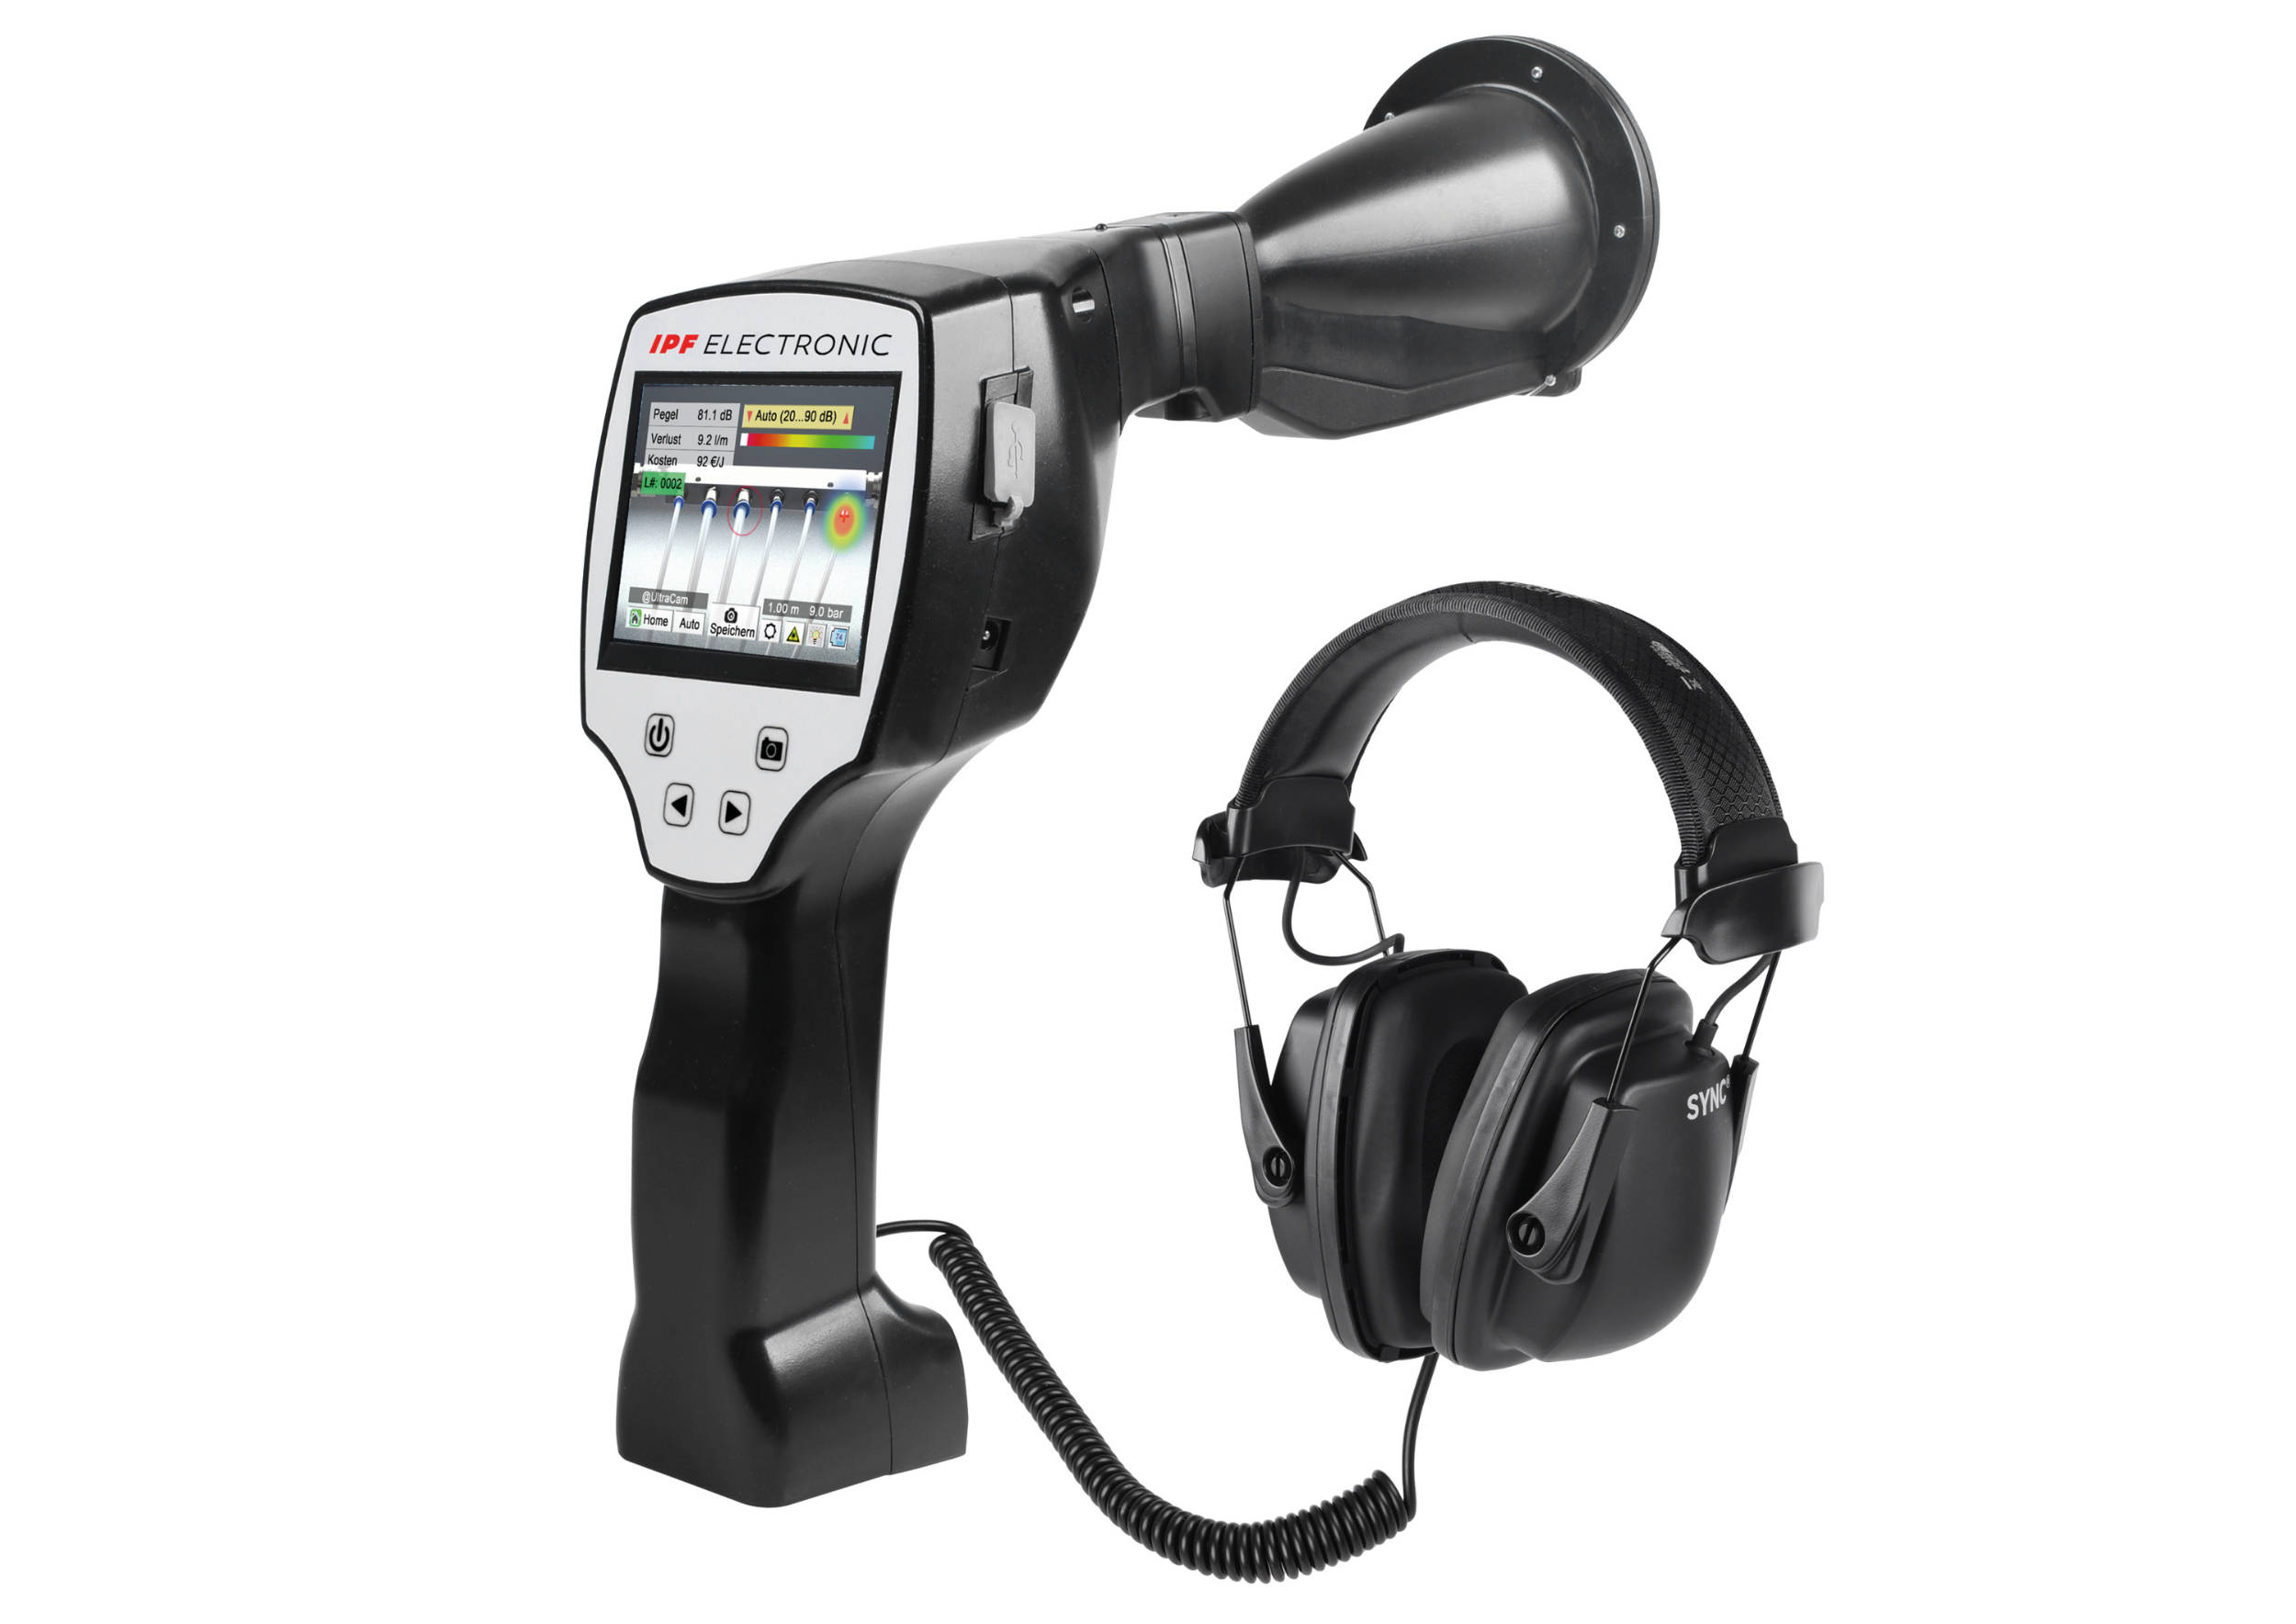

Bildunterschrift: Die neuen Leckagesuchgeräte UYKS0001 und UYKS0002 von IPF machen
Schluss mit der kostspieligen Druckluftverschwendung. Das UYKS0002 (Abbildung)
kann Undichtigkeiten auf seinem integrierten Farbdisplay visualisieren.
(Bild: ipf electronic gmbh)

ÜBER IPF ELECTRONIC
Sensoren vom Feinsten
Wenn HIGH-TECH zu HIGH-END wird.

Im deutschsprachigen Raum stehen wir seit mehr als vier Jahrzehnten für Hochleistungs-Sensoren in der Automatisierungstechnik. Wir legen Wert auf höchste Qualität und produzieren nach wie vor selbst am Hauptstandort in Altena im Sauerland.
Wir sind die ipf electronic und machen mehr als nur unseren Job. Wir denken weiter, innovativer, nachhaltiger und bleiben dabei sympathisch. Wir sitzen im Sauerland, einer der innovativsten Regionen des Landes. Unsere Produkte sind präzise, intelligent, technisch ausgereift und vielseitig einsetzbar. Unsere 140 Mitarbeiter leben Service, auch nach den üblichen Geschäftszeiten.
Mit unserer großen Produktvielfalt, hohen Problemlösungskompetenz und starken Serviceorientierung sind wir als Top-Lieferant in der industriellen Sensorik einzigartig. Permanente Forschung und Entwicklung spielen eine ebenso gewichtige Rolle, wie die Weiter- und Fortbildung von Mitarbeitern und Führungskräften. Unser 1982 gegründetes Unternehmen wird bis heute in zweiter Generation familiengeführt. Beim Umweltschutz und nachhaltigen Umgang mit Ressourcen legen wir besondere Maßstäbe an.

KONTAKT
ipf electronic gmbh
Rosmarter Allee 14
58762 Altena
info@ipf.de
www.ipf.de


PRESSEKONTAKT
Martinus Menne
Waldweg 8 ● 57489 Drolshagen
Tel +49 2761 8288861
mm@technikredaktion.de
www.technikredaktion.de

